LA DIRECTORA TÉCNICA DE COBRO COACTIVO DEL DEPARTAMENTO DE CASANARE

En ejercicio de sus facultades legales, y especialmente las conferidas por el artículo 23 del Decreto No. 0323 del 01 de noviembre de 2019; el Decreto 0366 del 31 de octubre de 2025; la Ordenanza 027 del 27 de diciembre de 2023; y

CONSIDERANDO

Que, conforme a lo establecido en el artículo 532 de la ordenanza No. 027 de 2023, el Departamento de Casanare para exigir el cobro coactivo, emitirá mandamiento de pago mediante auto, ordenando la cancelación de la obligación pendiente más los intereses respectivos.

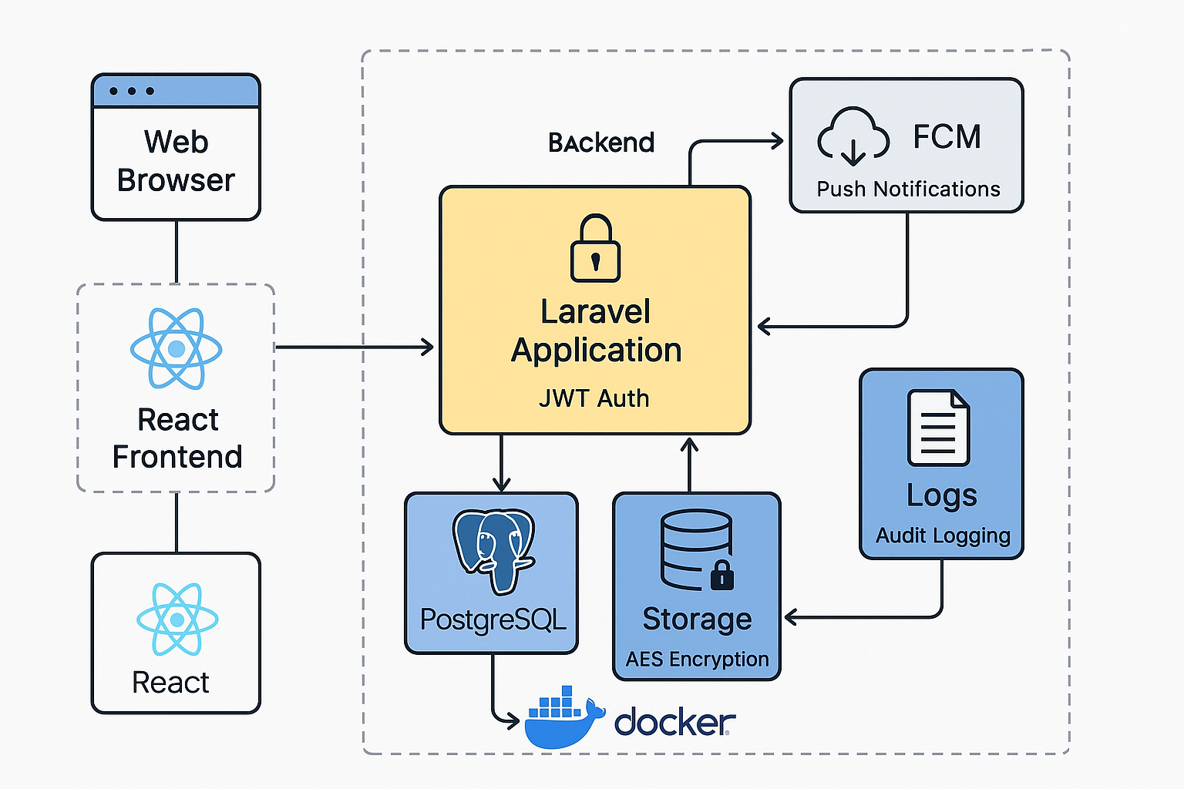

Que, obra en la Dirección de Cobro Coactivo la liquidación oficial de aforo No. 2022000734 de fecha 18 de agosto de 2022, suscrita por la Dirección de Rentas del Departamento de Casanare, la cual determina una obligación tributaria por concepto del no pago de impuesto sobre vehículos automotores al propietario del vehículo marca CHEVROLET, modelo 1982, placa FDP130, correspondiente a las vigencias 2018, 2019, 2020.

Que, cumplido los requisitos establecidos en el artículo 530 del Estatuto de Rentas del Departamento de Casanare, la Dirección de Cobro Coactivo procedió asignar el número de proceso 2025-T001, con el fin de dar inicio al procedimiento administrativo de Cobro Coactivo en contra de TITO JULIO CALDERON CALDERON identificado (a) con cédula de ciudadanía y/o Nit. No. 74.860.001.

Que, de acuerdo al numeral 2 del artículo 529 del Estatuto de Rentas del Departamento de Casanare, prestan mérito ejecutivo “las liquidaciones oficiales ejecutoriadas”, así mismo indica el numeral 1.7 del Manual de Cobro Coactivo del Departamento de Casanare, que por título ejecutivo se entiende el documento en el cual consta una obligación tributaria, clara, expresa y exigible.

Que, de conformidad con el artículo 527 del Estatuto de Rentas del Departamento de Casanare es procedente iniciar el Cobro Coactivo, por el valor total de la obligación tributaria en cuantía de CERO PESOS ($ 0,00) M/CTE., suma que no ha sido cancelada por el contribuyente, más sanción e intereses moratorios que se causen desde cuando se hizo exigible la obligación y hasta la fecha de su pago; de conformidad con la liquidación oficial de aforo No. 2022000734 de fecha 18 de agosto de 2022.

Que, el Director Técnico de Cobro Coactivo es competente funcional para ordenar mandamiento de pago en contra de TITO JULIO CALDERON CALDERON, siguiendo el procedimiento establecido en el Estatuto de Rentas del Departamento de Casanare y demás normas concordantes.

Que, en mérito de lo expuesto, el Despacho,

RESUELVE

ARTÍCULO 1: Librar mandamiento ejecutivo de pago a favor del Tesoro del Departamento de Casanare, y en contra de TITO JULIO CALDERON CALDERON identificado (a) con cédula de ciudadanía y/o Nit. No. 74.860.001 en calidad de propietario (a) del vehículo marca CHEVROLET, modelo 1982, placa FDP130, por la suma de CERO PESOS ($ 0,00) M/CTE; por el no pago del impuesto sobre vehículos automotores conforme se describe a continuación:

VIGENCIAS | VALOR IMPUESTO | VALOR SANCIÓN | VALOR INTERESES

Las sanciones impuestas deberán actualizarse y los intereses se causarán hasta que se realice el pago total de la obligación, de conformidad con lo establecido en el Estatuto de Rentas del Departamento de Casanare, concordante con los artículos 634, 635 y 867-1 del Estatuto Tributario Nacional.

ARTICULO 2: Notificar el presente mandamiento de pago, conforme a lo dispuesto en los artículos 826, 565 y subsiguientes del Estatuto Tributario Nacional, en concordancia con los artículos 533 y subsiguientes del Estatuto de Rentas del Departamento de Casanare.

ARTICULO 3: Advertir al deudor que dispone de quince (15) días hábiles siguientes a la notificación del presente auto, para cancelar la deuda, o proponer las excepciones legales que estime pertinente conforme a los artículos 830 y 831 del Estatuto Tributario Nacional.

ARTÍCULO 4: El presente Auto rige a partir de la fecha de su notificación.

NOTIFÍQUESE Y CÚMPLASE


Firmado electrónicamente el 2025-12-17 21:20:19
DIANA YESENIA NOSSA FUENTES
Director(a) Técnico de Cobro Coactivo
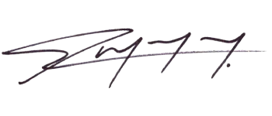  Firmado electrónicamente el 2025-12-17 21:21:07  Proyecta: HUGO RAMON QUINTERO GOMEZ  Cargo: Profesional Universitario |   Firmado electrónicamente el 2025-12-17 21:19:30  Revisa: DONALDO CEDEÑO DIAZ  Cargo: Profesional de Apoyo Cto 0018 de 2024

